Нехай маємо повнозв'язну нейронну мережу, яка складається з трьох шарів:
- Вхідний шар містить 2 нейрони
- Прихований шар, який складається з трьох нейронів з сигмоїдальною функцією активації
- Вихідний шар містить 1 нейрон з сигмоїдальною функцією активації
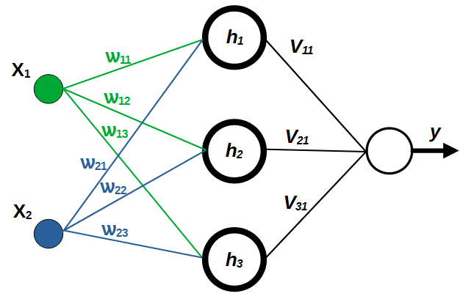
Рис – структура запропонованої нейронної мережі
Таким чином маємо, що:
1) $x_{1},x_{2}$ – значення вхідних нейронів
2) $ω_{ij}$ – ваги зв’язків вхідних нейронів та нейронів прихованого шару
3) $v_{jk}$ – ваги зв’язків нейронів прихованого шару та вихідного нейрона
4) $h_{j}$ – значення нейронів прихованого шару після активації
5) $y$ – значення вихідного нейрона після активації

Якщо функція активації не має додаткових вагових коефіцієнтів, то роботу нейрона при прямому проходженні можна описати наступним чином:
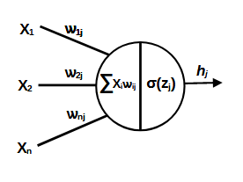
Рис – робота нейрона за участі функції активації σ(z)
Значення на виході нейрона формується як взважена на вагові коефіцієнти сума (z_{j}) вхідних значень x₁ – x_{n} .
$$z_{j}=w_{1j}⋅x_{1}+w_{2j}⋅x_{2}+…+w_{nj}⋅x_{n}$$
Ця сума проходить через функцію активації та формує вихідне значення нейрона $h_{j}$
$$h_{j}= σ(z_{j})$$
Де функція активації:
$$σ\left(z\right)=\frac{1}{1+e^{-z}}$$

Тоді для запропонованої структури нейронної мережі пряме поширення сигналу можна описати наступним чином:
Для прихованого шару:
$$z_{j}=w_{1j}⋅x1+ w_{2j}⋅x2+b_{j}$$
$$h_{j}=σ(z_{j})$$
Для вихідного шару:
$$z_{k}=v_{1k} ⋅h_{1}+ v_{2k} ⋅h_{2}+ v_{3k} ⋅h_{3}+b_{k}$$
$$y= σ(z_{k})$$
Де $b_{j}, b_{k}$ – коефіцієнт зміщення, що дозволяє моделі краще підлаштовуватися під дані, змінюючи точку, де починається активація нейрона, допомагає уникати ситуацій, коли нейрон "застрягає" в локальному мінімумі при навчанні, забезпечує більшу гнучкість у моделі, дозволяючи нейрону активуватися навіть коли всі входи дорівнюють нулю.

Для оновлення вагів в процесі навчання нейронної мережі спочатку необхідно обчислити похибку виходу мережі відносно очікуваного значення виходу t :
$$E=\frac{1}{2}{\left(t-y\right)}^{2}$$
Тоді виконуємо процедуру зворотноього поширення похибки, обчислюючи локальні градієнти та оновлюючи ваги на кожному етапі.
- Для оновлення вагів на вихідному шарі нейронної мережі розрахуємо локальний градієнт $δ_{k}=\frac{∂E}{∂z_{k}}$
$$δ_{k}=\frac{∂E}{∂z_{k}}= \frac{∂E}{∂y}⋅\frac{∂y}{∂z_{k}}=\left(y-t\right)⋅y(1-y)$$
Таким чином на вихідному шарі нейронної мережі нові ваги розраховуються, як:
$$v_{jk}^{new}= v_{jk}^{old}- η⋅δ_{k}⋅h_{j}$$
Де: $η$ – коефіцієнт, що впливає на швидкість оновлення коефіцієнтів (learning rate)
- Для оновлення вагів нейронів прихованого шару $h_{j}$ розрахуємо локальний градієнт $δ_{j}= \frac{∂E}{∂z_{j}}$
$$δ_{j}=\frac{∂E}{∂z_{j}}= \frac{∂E}{∂y}⋅\frac{∂y}{∂z_{k}}⋅\frac{∂z_{k}}{∂h_{j}}⋅\frac{∂h_{j}}{∂z_{j}}$$
$\frac{∂E}{∂y}⋅\frac{∂y}{∂z_{k}}$ = $δ_{k}$
$$\frac{∂z_{k}}{∂h_{j}}=v_{jk}$$
$\frac{∂h_{j}}{∂z_{j}}=h_{j}⋅\left(1-h_{j}\right)$– загальновідома похідна сигмоїдальної функції активації $σ(z)$ по входу z

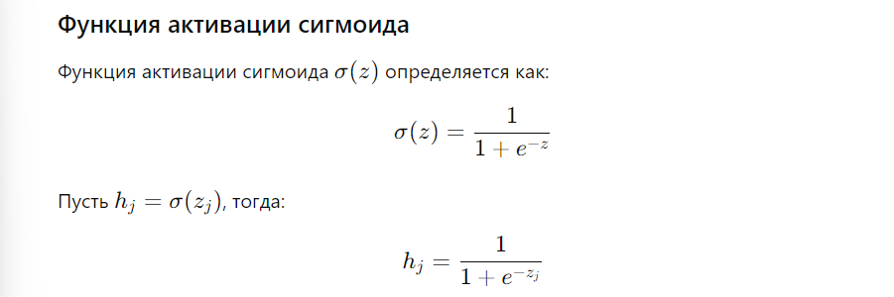
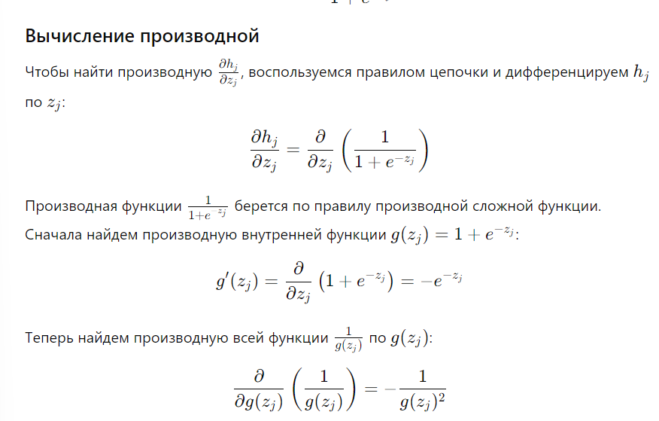
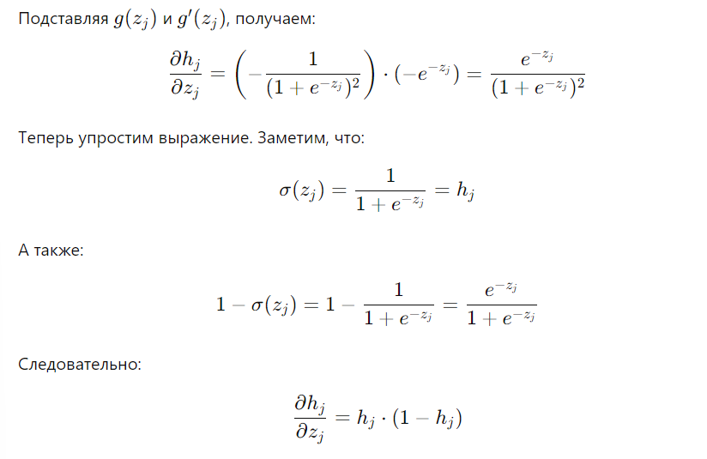

Тоді локальний градієнт для кожного нейрона прихованого шару розраховується, як
$δj=δ_{k}⋅v_{jk}⋅h_{j}⋅\left(1-h_{j}\right)$
Тоді ваги для прихованого шару оновлюються як:
$$w_{ij}^{new}= w_{ij}^{old}- η⋅δ_{j}⋅x_{i}$$

Додати оновлення коефіцієнтів для полінома, лінійної ректифікації….
https://chatgpt.com/c/42c0d480-ba56-42ba-a3bd-e46b5157da95
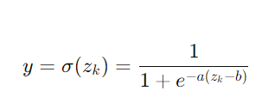
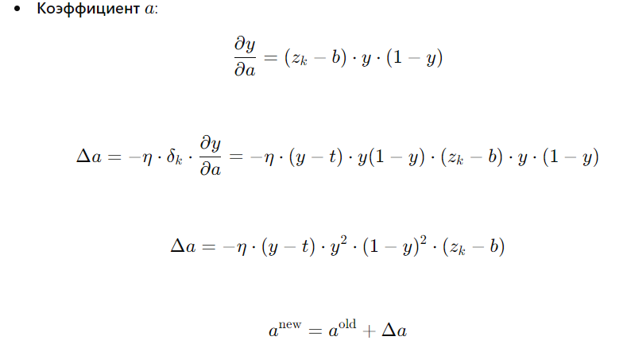
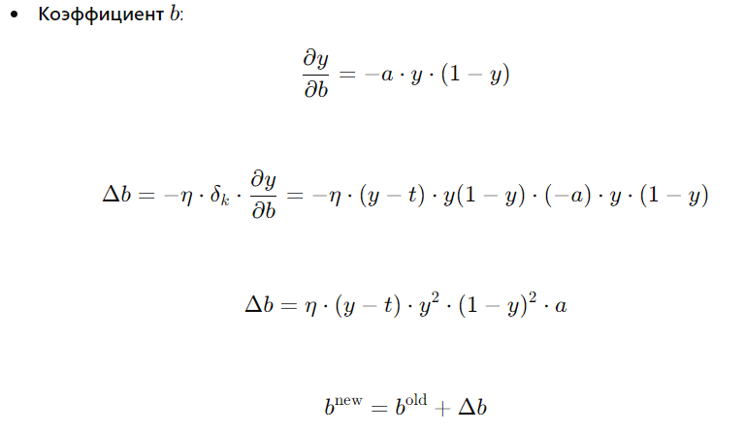

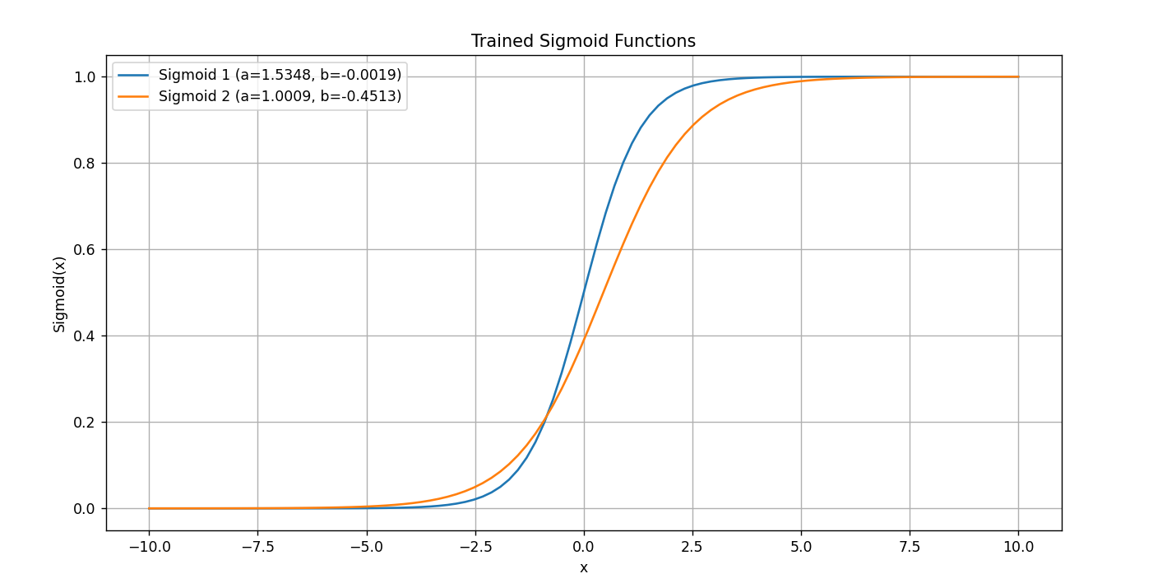
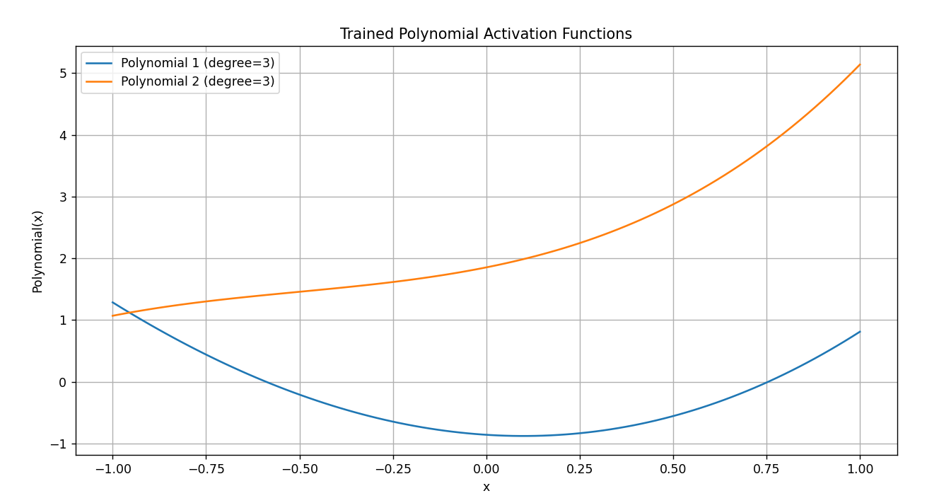
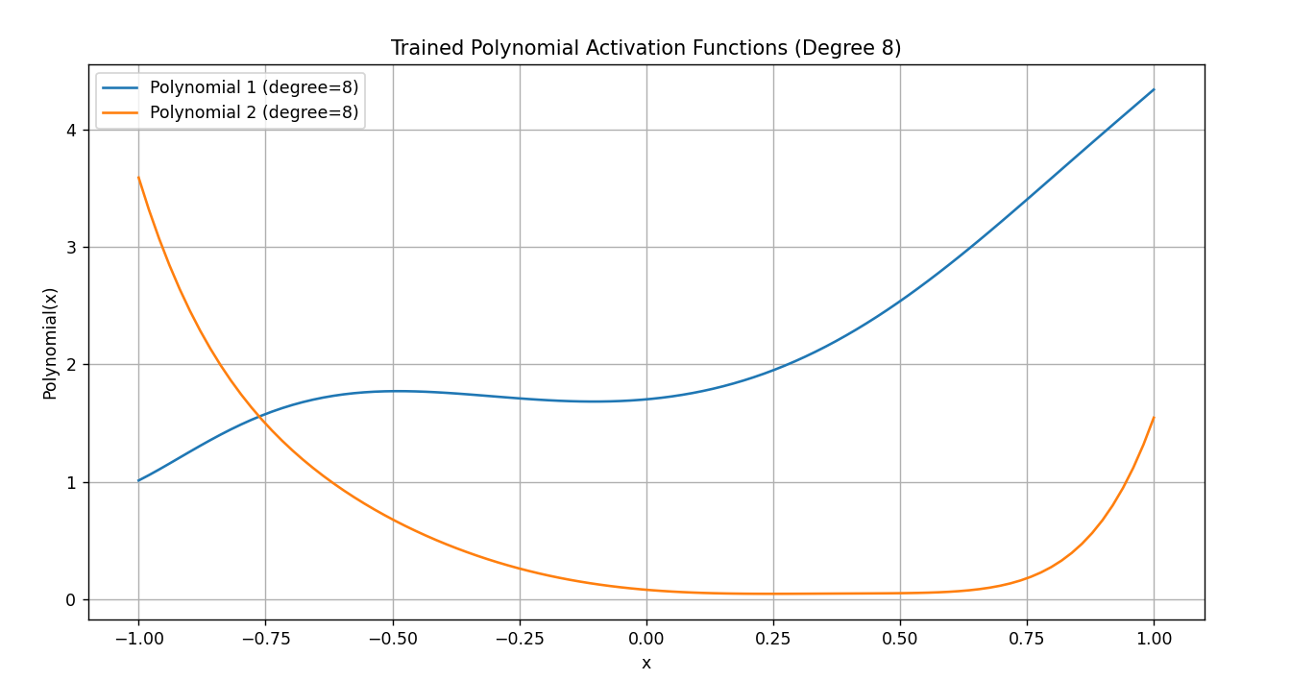
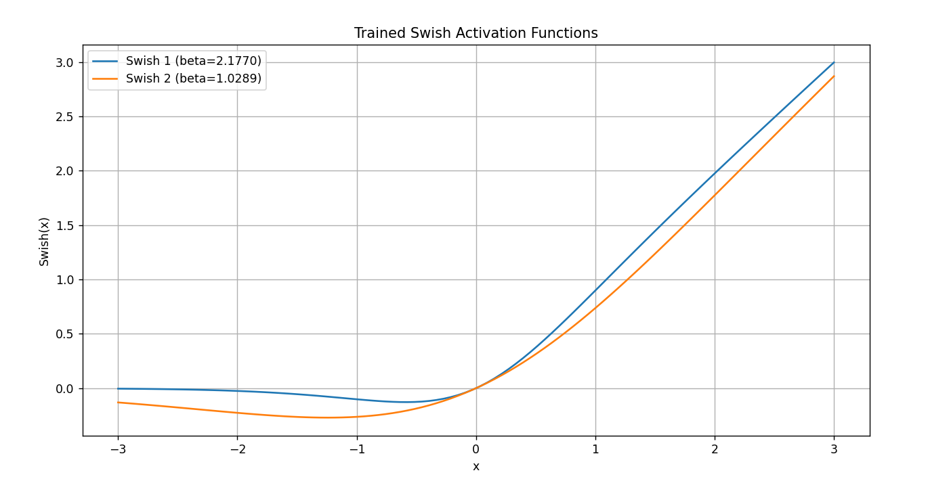
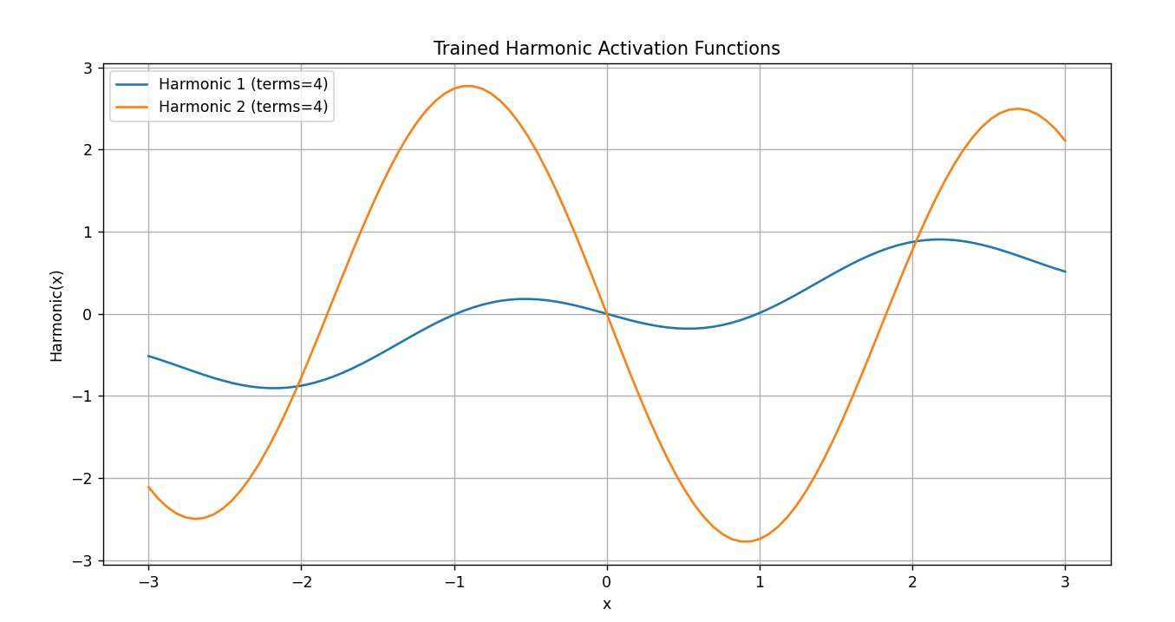
Запропонувати свою ?


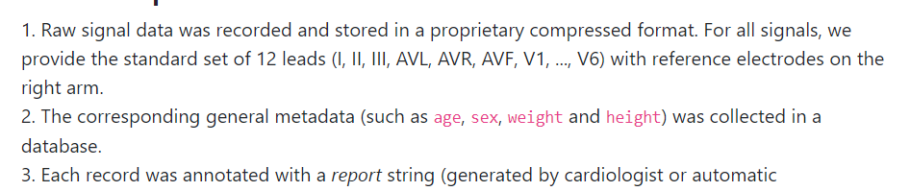
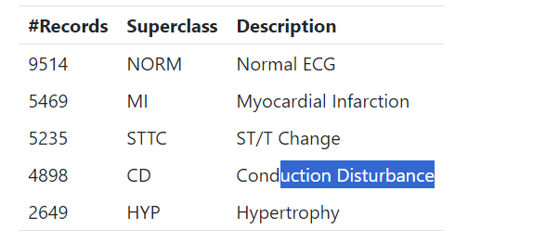

- Параметри HRV
- Наявність пропусків в скороченнях та передчасних скорочень
- Наявність відповідних хвиль на QRS комплексі
- Амплітудні та Низькоамплітудні ознаки
- Ознаки ST сегмента та
- Ознаки сегмента PR
- Ознаки форми сигналу (розробити)

Додавання попередніх наробок в архітектуру, та представлення фінальної архітектури та заміри точності, можливо порівняння з відомими архітектурами

